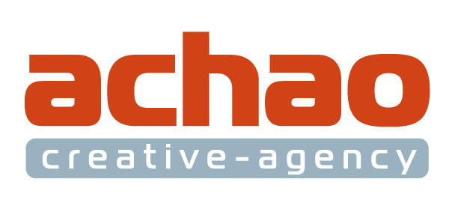
ООО «Ачао Рич»
Конт. лицо: Ангелина Фарафонова,
менеджер по работе с клиентами
Тел. +7 (812) 335-87-98, +7(911)817-93-04
Факс +7 (812) 335-87-98
info@achao.info

Коммерческое предложение

Предлагаем Вам деловое сотрудничество в решении задач по привлечению клиентов и продвижению Вашего бизнеса.

На сегодняшний день мы можем предложить Вам следующие услуги:
- Разработка и проведение рекламных кампаний
- Комплекс PR-услуг (разработка и проведение pr-кампаний, подготовка и проведение pr-мероприятий, абонентское обслуживание)
- Нейминг (разработка, регистрация)
- Брендинг (создание, регистрация, продвижение)
- Копирайтинг
- Графический дизайн (корпоративная идентификация, логотипы, товарные знаки, упаковка, дизайн полиграфической продукции)
- Оформление выставочных площадей
- Производство видеороликов, видеоклипов, корпоративных видео-презентаций (сценарий, режиссура, организация съемок, видеомонтаж, postproduction)
- WEB-дизайн (создание, продвижение, поддержка сайтов)
- FLASH-анимация
- Дизайн и производство наружной рекламы
- Дизайн и изготовление сувенирной продукции
- Организация праздников и корпоративных мероприятий

Наши клиенты:

  - FC Zenit
  - Pub & caffe James CooK
  - Skanska
  - Voki Doki сеть ресторанов быстрого питания
  - Corinthia Nevskij Palace Hotel
  - Ассоциация Северо-Запад
  - Балтимор
  - Балтик-Трейд
  - Балтийский завод
  - Веком банк
  - Галерея бутиков Гранд Палас
  - Группа компаний Бюллетень Недвижимости
  - Державный фонд Константиновский дворец
  - Аукционный дом Константиновский
  - Изд-во Михайлова
  - Интербизнес
  - Карат Плюс
  - Колпинский мясокомбинат
  - Консульство Республики Польша
  - ЛПК
  - ЛСМ групп
  - Лукойл-Арктик-Танкер
  - Мини отели Rinaldi
  - Невельский молочный комбинат
  - Отель Stony Island
  - Окна Forte
  - Петрохолод
  - Пресском
  - Ресторан Clubio
  - И многие другие…

Более подробную информацию мы готовы предоставить Вам в ходе личной встречи.

Продукция, которую мы изготовим специально для Вас, поможет Вам заявить о своей компании, услугах и товарах и привлечь тем самым как можно большее количество клиентов.

